Bepaling van de toxiciteit van cyanide met behulp van de Biological Oxygen Monitor

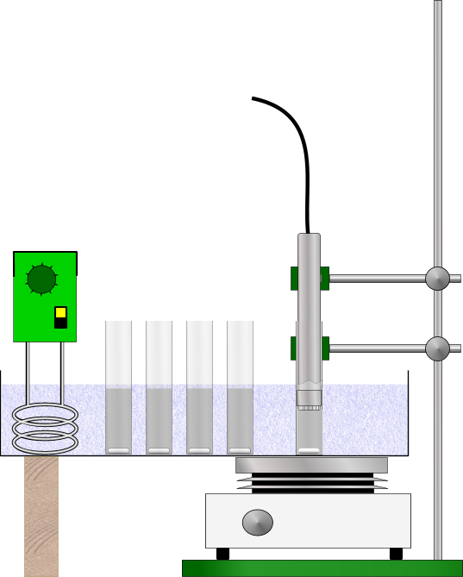

april 2005

© One Cue Systems
Niets uit deze uitgave mag worden vermenigvuldigd en/of openbaar gemaakt zonder schriftelijke toestemming van de uitgever
Bepaling van de toxiciteit van cyanide met behulp van de Biological Oxygen Monitor

Niveau VWO N&G of N&T

- Vereiste kennis: Biologie – cellulaire ademhaling
- Tijdsduur: 2×3 uur, exclusief verslaggeving.
Eén middag om het meten onder de knie te krijgen.
Eén middag voor een behoorlijk experiment.

1 Inleiding

De legendarische zelfmoordpil waarmee Hitler zich van het leven beroofde bevatte cyaankali. Omdat cyaniden zulke giftige verbindingen zijn vinden we in de natuur talloze planten en dieren die zich daarmee tegen hun vijanden beschermen. In veel planten bevinden zich cyanogene glycosiden, een soort suikers, waaruit onder bepaalde omstandigheden blauwzuur (HCN) kan vrijkomen. Het HCN is verantwoordelijk voor de toxische werking van de cyanogene planten. Dat planten HCN kunnen produceren werd voor het eerst waargenomen bij bittere amandelen in het begin van de vorige eeuw. In 1830 werd het glycoside amygdaline uit amandelen geïsoleerd. Inmiddels zijn cyanogene glycosiden aangetoond binnen 60 families van de hogere planten (o.a. bij rozen, grassen, wolfsmelk en vlinderbloemigen).

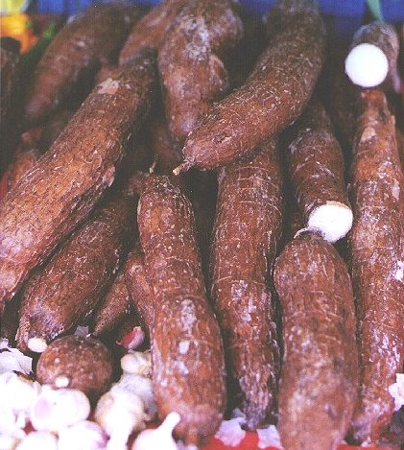 Figuur 1 Cassave

De belangrijkste cyanogene voedingsgewassen zijn: de cassave, ook bekend onder de namen Maniok en Tapioca, de Lima boon en sommige graansoorten, waaronder Gierst en Sorghum.

De toxiciteit van de cyanogene planten is afhankelijk van de mate, waarin hydrolyse van de glycosiden optreedt. Dit kan spontaan gebeuren in zwak zuur milieu of onder invloed van enzymen (b-glycosidases en hydroxynitril-lyases), die in de plant voorkomen. Autohydrolyse in de plant kan plaatsvinden als, bij beschadiging van de cellen door stampen en malen, de extracellulaire glycosidase-enzymen in contact komen met de glycosiden. Door koken van het voedsel worden de glycosidases vernietigd en kan worden voorkomen dat HCN vrijkomt. Daar de glycosiden over het algemeen hittebestendig zijn, moet rekening worden gehouden met de mogelijkheid, dat na de bereiding alsnog hydrolyse optreedt tijdens de bewaring van het voedsel. ook kan niet worden uitgesloten, dat enige hydrolyse optreedt in de darm onder invloed van de darmflora. Bij vele volken, die cyanogene planten als voedingsmiddel kennen, wordt het gemalen gewas na inweken in water uitgeperst, waardoor het HCN wordt verwijderd. Het HCN kan daarna worden vervluchtigd door het perssap te koken. Onzorgvuldigheid bij de bereiding van cyanogene gewassen kan er gemakkelijk toe leiden dat, op het moment van consumptie, HCN in het voedsel voorkomt.

Er zijn veel gevallen bekend van vergiftigingen bij de mens, waarvan soms met fatale afloop. Vergiftigingen zijn bekend na consumptie van o.a. Lima bonen, cassave, gierst en bamboespruiten. De symptomen komen overeen met die van cyanidevergiftiging. Acute vergfitiging gaat gepaard met verschijnselen van geestelijke verwarring, stuiptrekkingen, verlammingen, ademnood en coma. Symptomen bij subacute vergfitiging zijn hoofdpijn, hartkloppingen, spierzwakte en benauwdheid. Het werkingsmechanisme van HCN berust primair op de selectieve remming van enzymen die afhankelijk zijn van Fe2+ en Fe3+, zoals het cytochroomoxydase, dat een sleutelpositie inneemt in de ademhalingsketen. De letale dosis voor de mens wordt bij orale opname geschat op 0,5-3,5 mg/kg lichaamsgewicht. Er zijn ook tal van chronische effecten van cyanidevergiftiging beschreven, maar daarop wordt in deze inleiding niet verder ingegaan. (Bron: Syllabus voedingsmiddelentoxicologie LUW).

2 Principe van de bepaling

Om de giftigheid van cyanide voor ademhalingsprocessen aan te tonen meten we de ademhalingssnelheid van cellen en stellen dat bloot aan verschillende concentraties kaliumcyanide. Als testmicro-organisme maken we gebruik van instant gistcellen die je bij elke supermarkt kunt kopen.

De Biological Oxygen Monitor (BOM) wordt gebruikt om de metabole activiteit van celsuspensies te meten. Gedroogde gistcellen worden in leidingwater van 30°C gereactiveerd. Onder deze omstandigheden is energie nodig voor het onderhoud van de cel. Deze energie wordt vrijgemaakt door respiratie van de reserves in de cel. Deze vorm van ademhaling wordt endogene respiratie genoemd. Indien substraat wordt toegevoegd, dan kunnen er drie dingen gebeuren:

- de gistcellen kunnen het substraat benutten als gevolg waarvan de respiratie toeneemt;
- het substraat heeft geen effekt - de endogene respiratie blijft onveranderd;
- de toegevoegde substantie is toxisch voor de gistcellen waardoor uiteindelijk in het geheel geen zuurstofverbruik meer wordt gemeten.

3 Doel

Het doel van het experiment is het vaststellen van de toxiciteit van KCN voor de ademhaling bij gistcellen. De respons is de manier waarop het testorganisme reageert op de aanwezigheid van gifstof. In dit geval is de respons remming van de ademhaling.

4 Benodigdheden

Voor bereiding van de gistsuspensie:
- Zakje gedroogde gist
- Bekerglas of erlenmeyer van 600 of 1000 mL

Voor de experimenten:
- Substraat: 10 g glucose of saccharose per L demiwater
- Toxicant: 0,200 g/100 mL KCN (30,7 mmol/L)
- Reageerbuizen
- Pipetten 0,5, 1 en 2 ml met pipetteerballon
- Zuurstofelektrode + toebehoren
- Recorder met ingangsgevoeligheid van 0-10 mV of Coach 5 met voorversterker 100×
- Buizen waar elektrode ruim in past (∅22 mm inwendig)
- Plastic bak 30×40×10 cm met water
- Inhangthermostaat
- Magneetroerder
- Kleine roermagneetjes die in de buizen passen
- (injectiespuit 1 of 2 mL met lange naald)
Neem de noodzakelijke veiligheid in acht bij het werken met
Kaliumcyanide! Gebruik pipetteerballon, handschoenen en veiligheidsbril.
Zie Veiligheid schoollaboratoria. Bron: http://pedago.rago.be/pbddoc/veiligheid_schoollaboratoria.pdf

En zoek bij Google onder: msds potassium cyanide (msds = Material
Safety Data Sheet). Zoek hier wat je moet doen voordat je iets binnen krijgt!

5 Bepaling van de respiratieremming door KCN

4.1 Resuspenderen van de gistcellen

Om ademhaling te kunnen meten wordt 0,5 g gedroogde gist in 500 ml leidingwater gedaan en bij 30°C geschud of geroerd tot de cellen weer in suspensie zijn.
De celsuspensie wordt gedurende het hele experiment bij 30°C bewaard om de endogene ademhaling op gang te houden.

4.2 Keuze van de toetsen concentraties

Kies de concentraties zo dat er een is waarbij geen effecten optreden en eentje waarbij de ademhaling helemaal stil ligt. Bijvoorbeeld: 0 – 0,001 – 0,01 – 0,1 – 1 – 100 mg/L.
Uitgaande van een 0,1 M KCN-oplossing kunnen we het beste porties van ruim 1 mL klaarmaken die na toevoeging aan de gistsuspensie in de buizen tot de genoemde eindconcentraties leiden.

100 mg/L → 2 mL onverdunde stockoplossing
10 mg/L → 0,2 ml van vorige + 1,8 ml water goed mengen
1 mg/L → 0,2 ml van vorige + 1,8 ml water goed mengen
0,1 mg/L → 0,2 ml van vorige + 1,8 ml water goed mengen
enz.

4.3 Respiratiemeting

- Zet de zuurstofelektrode in elkaar volgens het bijbehorende voorschrift.
- Bouw onderstaande opstelling. Zet alles goed vast met statieven, mannetjes en klemmen.
Figuur 2 De proefopstelling

- Kalibreer de elektrode met zuurstof-verzadigd water van 30°C. (Dit kan in de waterbak).
- Sluit de elektrode via de twee pennetjes van het regelkastje aan op de ingang van de recorder of op de voorversterker bij Coach5.
- Pipetteer in een testbuis 18 ml gistsuspensie en plaats deze in de opstelling bij 30°C. Voeg een roermagneetje toe en roer gedurende 5 minuten om te beluchten.
- Laat de elektrode een klein stukje, zonder luchtbel, in de suspensie zakken, zet de klem om de elektrode vast, zet de roerder aan en registreer gedurende 5 minuten de endogene respiratie. Recorder: 1 cm/min. Volg het proces op papier of op het scherm. De lijn moet recht gaan lopen. Als er veel storing is, zit er waarschijnlijk een luchtbel onder de elektrode, of zit de elektrode te dicht op de roermagneet.
- Zet de roerder uit, haal de elektrode uit de buis en pipetteer 1,0 ml glucose-substraat in de testbuis, laat de elektrode weer in de suspensie zakken, zet de roerder weer aan en meet gedurende 5 minuten de respiratie. Volg het proces; de ademhaling neemt toe.
- Zet de roerder uit, haal de elektrode uit de buis, voeg 1,0 ml toxicant-oplossing toe aan de testbuis, laat de elektrode weer in de suspensie zakken, zet de roerder weer aan en meet gedurende 5 minuten de respiratie of zo lang tot de lijn recht 5 minuten recht loopt.

Herhaal het experiment voor verschillende toxicant-concentraties.

Wanneer je wat ervaring hebt opgedaan, kun je experimenteren met andere stoffen.

Een andere (betere) mogelijkheid voor de uitvoering is het toevoegen van de cyanide-oplossing met behulp van een injectiespuit langs de elektrode. Hiervoor hoeft de meting niet te worden onderbroken doordat de elektrode niet van plaats verandert.

5 Berekeningen

Het percentage remming van de respiratie is eenvoudig te bepalen:

- Bepaal de hellingshoek a van de lijn tijdens de fase met het glucose-substraat (in % zuurstof / minuut)
- Bepaal de hellingshoek b van de lijn tijdens de fase met de toxische stof.
- Het percentage remming is nu 100x(1-b/a)%
- Zet op grafiekpapier (Excel) de gevonden % remming uit tegen de verschillende toxicant-concentraties en bepaal de concentratie waarbij 50% remming optreedt. Dit is de EC₅₀, een belangrijke maat om de giftigheid van een stof in een getal weer te geven.

6 Verslag

Schrijf een verslag van je eigen onderzoek.

7 Literatuur

- Vakgroep Toxicologie, 1990. Syllabus Voedingsmiddelentoxicologie. LU, Wageningen.
- R.J.M. Niesink et al, 1991. Algemene toxicologie I: principes en mechanismen. Open Universiteit, Heerlen.

